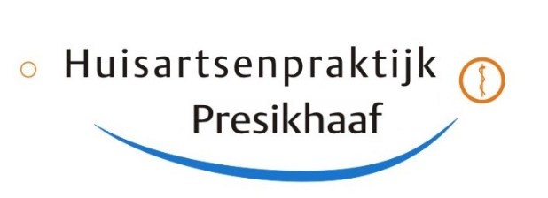

معلومات من المركز الطبي بريسيكهاف

دكتوربلبل دكتوره باسا دكتوره علي

أرنهيم، ديسمبر 2024

عزيزي السيد/السيدة،

نود أن نعلمكم ببعض التغييرات في الرعاية الصحية وفي مركزنا الطبي.

ان الرعايه الصحيه تواجه تحديات كبيرة، بما في ذلك مشهد الرعاية الصحية المتغير، سوق العمل الضيق، التوقعات العالية، شيخوخة السكان، التشريعات الجديده ونقص الاطباء والموظفين

من أجل الاستمرار في تقديم رعاية جيدة في المستقبل، نقوم بإجراء بعض التغييرات فى المركز. نحن بحاجة لمساعدتكم وتفهمكم مع هذه التغيرات.

الاتصال الهاتفي

· يمكنك ترك طلب اعاده الاتصال خلال الفترة الزمنية بين الساعة 8:00 صباحًا و10:30 صباحًا. وسيقوم مساعدو الطبيب بالاتصال بك بعد ذلك.

· بهذه الطريقه سيكون لديك وقت انتظار قصير وسيتم الاتصال بك في الوقت الذي يناسبك.

· هل مازلت ترغب في الانتظار خلال هذه الفتره؟ ابقى على الخط وسوف تسمع ذلك بعد مدة من الانتظار. ننصحك بالقيام بذلك فقط في الأمور العاجلة للغاية.

لضمان خصوصيتك وفقًا للقانون، قمنا باتخاذ عدد من الإجراءات:

· لن تتم مناقشة بيانات المريض في الاستعلامات بعد الآن. ينطبق هذا أيضًا على اسمك وعنوانك وتاريخ ميلادك ومعلوماتك الطبية.

· هل ترغب في تحديد موعد؟ سنطلب منك الاتصال بنا هاتفيا. بهذه الطريقة يمكنك شرح حالتك بشكل كامل ويمكن لمساعد الطبيب إجراء تقييم أفضل.

· mijnGezondheid.net (MGM)هل لديك سؤال؟ يرجى إرسال هذا عبر الهاتف أو رقميًا عبر

· تسليم عينة البول عن طريق استبيان قصير على الورق.

وهذا يعني أنك لست مضطرًا لمناقشة المعلومات الحساسة المتعلقة بالخصوصية في المكتب.

نشكركم جزيل الشكر على تعاونكم اللطيف معنا

مع خالص التقدير،

المركز الطبي بريسيكهاف

بلبل، باسا، علي